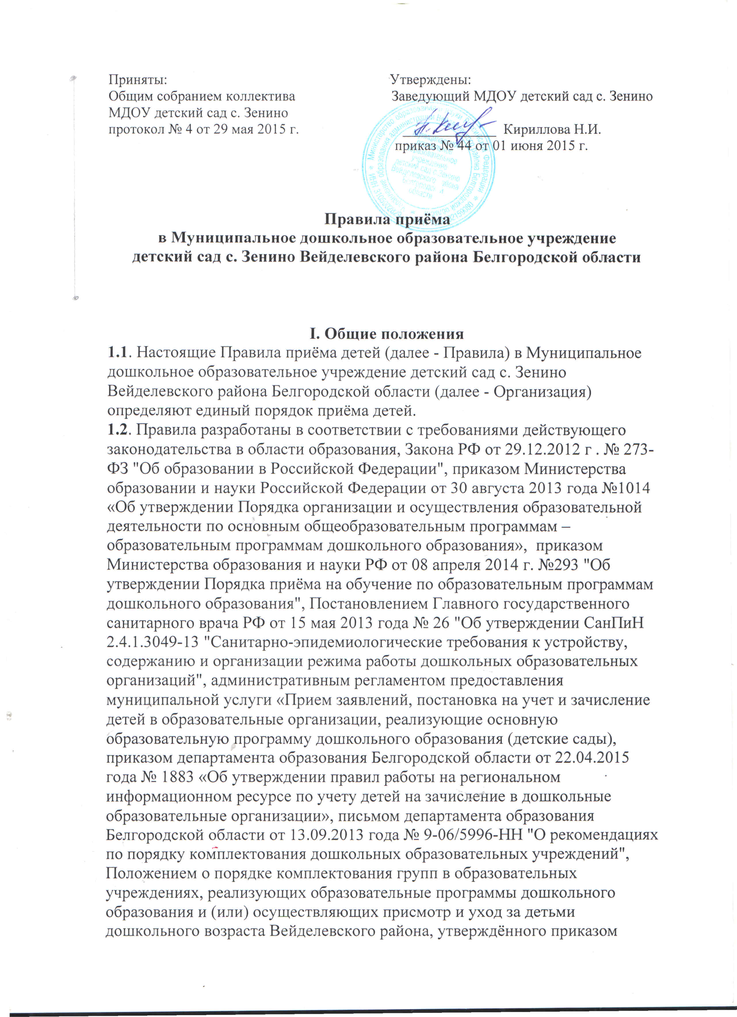

управления образования администрации Вейделевского района от 28.04.2015 г. № 237.
1.3. Настоящие Правила приняты с целью обеспечения реализации прав ребёнка на общедоступное бесплатное дошкольное образование в МДОУ детский сад с. Зенино Вейделевского района Белгородской области.
1.4. Прием детей дошкольного возраста в Организацию на условиях внесения
родителями (законными представителями) благотворительного взноса
запрещается.
1.5. Не допускается конкурсный отбор при приеме детей дошкольного возраста в Организацию.

2. Порядок приема (зачисления) детей в Организацию

2.1. В Организацию принимаются дети в возрасте от 2 месяцев до 8 лет при
наличии в Организации свободных мест и необходимых условий, соответствующих требованиям действующих СанПиН, внесенные в районную электронную базу данных очередников управления образования администрации Вейделевского района, один из родителей (законых представителей) которых зарегистрирован на территории Вейделевского района.
2.2. Количество и соотношение возрастных групп детей в Организации
определяется Учредителем в соответствии с нормативами наполняемости
групп, утвержденных Постановлением Главного государственного санитарного врача РФ от 15 мая 2013 года № 26 «Об утверждении СанПиН 2.4.1.3049-13 «Санитарно – эпидемиологические требования к устройству, содержанию и организации режима работы дошкольных образовательных организаций», с учетом фактической численности детей в группе, их возраста, состояния здоровья и специфики реализуемой образовательной программы.
2.3. Прием в Организацию осуществляет руководитель (уполномоченное лицо) на основании следующих документов:
- заявления родителей (законных представителей) о приеме (Приложение № 1);
- медицинского заключения о состоянии здоровья ребенка;
- документа, удостоверяющего личность одного из родителей (законных
представителей) ребенка;
- путевки-направления, выданной управлением образования администрации Вейделевского района, (действительна в течение 10 дней со дня выдачи);
- заключения территориальной ПМПК для детей с ограниченными возможностями здоровья – родители (законные представители) детей, проживающих на закрепленной территории, дополнительно предъявляют оригинал свидетельства о рождении ребенка или документ, подтверждающий родство заявителя (или законность представления прав ребенка);
- родители (законные представители) детей, не проживающих на закрепленной территории, дополнительно предъявляют свидетельство о рождении ребенка;
- родители (законные представители) ребенка, являющегося иностранным гражданином или лицом без гражданства, дополнительно предъявляют документ, подтверждающий родство заявителя (или законность представления прав ребенка) и документ, подтверждающий право заявителя на пребывание в РФ.
Указанные документы являются документами личного хранения и предоставляются заявителями самостоятельно.
К заявлению родителя (законного представителя) прилагается письменное согласие на обработку персональных данных ребёнка (Приложение 2).
Указанные документы, наряду с родительским договором, хранятся в личном
деле каждого ребенка на протяжении всего периода его пребывания в
Организации до отчисления.
2.4. Родитель (законный представитель) обязан в течение 10 дней
представить руководителю Организации путевку, выданную управлением
образования администрации Вейделевского района. В случае
несвоевременного предоставления путевки до указанного в ней срока
родители утрачивают право на место в Организации.
2.5. В случае неявки ребенка в Организацию (без подтверждения уважительной причины) в течение 15 дней с момента даты, определенной для прихода в группу, руководитель Организации служебной запиской информирует управление образования об аннулировании путевки. На освободившееся место направляется ребенок из районной очереди.
2.6. При приеме воспитанника в Организацию руководитель также знакомится с документами, определяющими право на льготу по родительской плате за присмотр и уход за ребенком, осваивающим
образовательную программу Организации, и компенсацию части родительской платы за присмотр и уход за детьми, осваивающими образовательную программ дошкольного образования.
2.7. Сведения о родителях (законных представителей) и ребенке руководитель Организации заносит в «Книгу движения детей»
(Приложение 3). Книга учета движения детей прошнурована, пронумерована и скреплена печатью Организации.
2.8. Взаимоотношения между Организацией и родителями (законными
представителями) регулируются договором, включающим в себя взаимные
права, обязанности и ответственность сторон, возникающие в процессе
воспитания, обучения, развития, присмотра, ухода и оздоровления детей,
длительность пребывания ребенка в Организации, а также расчет размера
платы, взимаемой с родителей (законных представителей) за присмотр и уход
за детьми, осваивающими образовательную программу дошкольного
образования. В случае отказа стороны добровольно выполнить свои
обязанности по договору, другая сторона вправе потребовать выполнить
условия договора в судебном порядке. Договор заключается в 2-х экземплярах с выдачей одного экземпляра родителям (законным представителям).
Родительский договор не может противоречить уставу Организации и
настоящим Правилам.
2.9. При приёме детей в Организацию руководитель обязан ознакомить
родителей (законных представителей) со следующими документами:
а) Уставом;
б) лицензией на право ведения образовательной деятельности;
в) основной образовательной программой, реализуемой Организацией;
г) с распорядительным актом администрации Вейделевского района о закреплении образовательных организаций за территориями Зенинского сельского поселения;
д) иными локальными актами, регулирующими деятельность Организации и
затрагивающими права и законные интересы детей и родителей (законных
представителей).
2.10. Руководитель Организации в течение трех рабочих дней после
заключения договора с родителями (законными представителями)
издает приказ о зачислении воспитанника в Организацию. Приказ о
зачислении в трехдневный срок после издания размещается на
информационном стенде и на официальном сайте Организации в сети
Интернет. Адрес сайта: http://douvejd.ucoz.ru/index/mdou_sad_s_zenino/0-75
2.11. После зачисления ребенка в Организацию родители (законные
представители) предоставляют руководителю (уполномоченному лицу) пакет
документов, необходимый для выплаты компенсации части родительской
платы:
- заявление о предоставлении компенсации путем перечисления на лицевые
счета, открытые в кредитных учреждениях области;
- справку с места жительства о составе семьи;
- копию документа, удостоверяющего личность (паспорт);
- копию свидетельства о рождении ребенка;
- информацию о номере счета в кредитных организациях области;
- в исключительных случаях – иные документы, подтверждающие численность детей в семье.
2.12. Дату прихода ребенка в группу руководитель Организации определяет
самостоятельно с учетом особенностей адаптации к условиям Организации
ранее принятых детей.
2.13. Дети с ограниченными возможностями здоровья принимаются в
Организацию только с согласия (по заявлению) родителей (законных
представителей) на основании заключения территориальной психолого-медико-педагогической комиссии при наличии соответствующих условий для коррекционной работы и отсутствии медицинских противопоказаний.
2.14. Родителям (законным представителям) может быть отказано в приеме ребенка в Организацию при отсутствии свободных мест в группе.

3. Порядок комплектования Учреждения

3.1. Комплектование Организации на новый учебный год производится в срок с 01 июня до 01 августа ежегодно в соответствии с Административным
регламентом предоставления муниципальной услуги «Прием заявлений,
постановка на учет и зачисление детей в образовательные учреждения,
реализующие основную общеобразовательную программу дошкольного
образования (детские сады)», согласно спискам по комплектованию.
3.2. Доукомплектование группы Организации осуществляется в течение всего календарного года в случае освобождения места (выбытия ребенка из Организации) в соответствии с установленными нормативами в порядке очередности. В случае доукомплектования в течение учебного года на высвободившееся место, приказ о зачислении ребенка издается не позднее 3-х дней с момента предоставления в Организацию необходимого пакета документов.
3.3. Предельная наполняемость групп определяется в соответствии с
«Санитарно-эпидемиологическими требованиями к устройству, содержанию и организации режима работы дошкольных образовательных организаций»
(СанПиН 2.4.1.3049-13).
3.4. Контингент воспитанников формируется в соответствии с их возрастом. Руководитель Организации комплектует списки детей по возрастным подгруппам.
3.5. Ежегодно по состоянию на 1 сентября в Организации издается приказ о
списочном составе воспитанников по подгруппам с указанием Ф.И.О. ребенка и даты рождения.
3.6. При поступлении ребенка в Организацию в течение календарного года издается приказ о его зачислении с момента предоставления документов и заключения договора с родителями (законными представителями).
3.7. Родители (законные представители) детей, посещающих Организацию,
имеют право перевести своего ребенка в другую образовательную
организацию, реализующую образовательную программу дошкольного
образования.
3.8. Перевод воспитанников из одной Организации в другую в течение учебного года возможен только при наличии в ней свободных мест и даты регистрации в районной базе данных. Перевод воспитанника осуществляется на основании письменного заявления родителей (законных представителей) о переводе в следующих случаях:
-на время капитального или текущего ремонта Организации;
-при изменении родителями (законными представителями) места жительства;
-по иным причинам (личные обстоятельства родителей (законных
представителей).
3.9. Вопрос перевода ребенка из одной Организации в другую в течение
учебного года в связи со сменой места жительства родителей (законных
представителей) рассматривается управлением образования администрации
Вейделевского района с учетом наличия свободных мест в необходимой
Организации и даты регистрации в районной базе данных.
3.10. Посещение воспитанником группы кратковременного пребывания в
Организации не дает преимущественного права перевода в группы
полного пребывания.
3.11. При временном отсутствии воспитанника место в Организации сохраняется в следующих случаях:
- в случае болезни ребенка (при предоставлении медицинской справки);
- на период карантина в Организации;
- на период отпусков родителей (законных представителей) по их
заявлению;
- санаторно-курортного лечения ребенка (по заявлению родителей
(законных представителей));
- медицинского обследования ребенка (по заявлению родителей
(законных представителей) и направлению врача);
- рекомендаций лечащего врача ребенка о временном ограничении
посещения Организации (по заявлению родителей (законных представителей));
- по семейным обстоятельствам на срок, определенный уставом Организации
(или) договором с родителями (законными представителями);
- в иных случаях, предусмотренных локальными актами Организации и
договором с родителями (законными представителями).
3.12. Отчисление воспитанников из Организации осуществляется:
а) в связи с получением образования;
б) по инициативе родителей (законных представителей);
в) в случае перевода воспитанника для продолжения освоения образовательной программы в другую образовательную организацию;
в) по обстоятельствам, не зависящим от воли сторон, в том числе в случае
ликвидации Организации.

Приложение №1

Заведующему МДОУ детский сад с. Зенино
Кирилловой Наталье Ивановне
от ________________________________
__________________________________
адрес _____________________________
_________________________________
телефон __________________________

заявление.

Прошу принять моего ребёнка _____________________________________
(Фамилия, имя, отчество)
___________________________________________ , проживающего по адресу
(дата рождения, место рождения)
_______________________________________________________________
в МДОУ детский сад с. Зенино с __________________________________

Отец _____________________________________________________________
Проживающий по адресу:___________________________________________
Место работы, должность:__________________________________________

Мать ____________________________________________________________
Проживающая по адресу: ___________________________________________
Место работы, должность:____________________________________________

С Уставом МДОУ детский сад с. Зенино, Правилами приема, лицензией на осуществление образовательной деятельности, образовательной программой дошкольного образования и другими документами, регламентирующими организацию и осуществление образовательной деятельности ознакомлен(а)
«____» ________ 20 ___ г. _______________
(подпись)

Приложение №2
Заведующему
МДОУ детский сад с. Зенино
Кирилловой Н.И..
___________________________
___________________________

Согласие законного представителя
на обработку персональных данных несовершеннолетнего

Я, ______________________________________________________________________, проживающая(ий) по адресу: ________________________________________________,
Являюсь законным представителем несовершеннолетнего _________________________________________________________________________ в соответствии с законодательством РФ даю свое согласие муниципальному дошкольному образовательному учреждению детский сад с. Зенино Вейделевского района Белгородской области (МДОУ детский сад с. Зенино), расположенному по адресу: 309729, Белгородская область, Вейделевский район, с. Зенино, ул. Школьная, д. 14, на обработку персональных данных моего несовершеннолетнего ребенка ______________________________________, относящихся исключительно к перечисленным ниже категориям персональных данных:
- данные свидетельства о рождении;
- данные медицинской карты;
- адрес проживания ребенка;
- творческие работы ребенка.
Я даю согласие на использование персональных данных моего ребенка исключительно в следующих целях:
- обеспечение организации воспитательно-образовательного процесса;
- ведение статистики;
- медицинское обслуживание;
- участия в конкурсах.
Настоящее согласие предоставляется на осуществление сотрудниками МДОУ детский сад с. Зенино следующих действий в отношении персональных данных ребенка: сбор, систематизация, накопление, хранение, уточнение (обновление, изменение), использование (только в указанных выше целях), обезличивание, блокирование ( не включает возможность ограничения моего доступа к персональным данным ребенка), распространение (третьими лицами – ОГБУЗ «Вейделевская ЦРБ»,
Управлению образования администрации Вейделевского района, Дому детского творчества), а также уничтожения.
Я даю согласие на обработку персональных данных ребенка как автоматизированным, так и неавтоматизированным способом. Обработку персональных данных ребенка для любых иных целей и любым иным способом я запрещаю.
Всякое другое использование персональных данных моего ребенка возможно только с моего особого письменного Согласия. Данное согласие действует до достижения целей обработки персональных данных в МДОУ детский сад с. Зенино или до отзыва данного Согласия. Данное Согласие может быть отозвано в любой момент по моему письменному заявлению.
Я подтверждаю, что, давая настоящее Согласие, я действую по своей воле и в интересах ребенка, законным представителем которого являюсь.

«__» ________ 20___ г. ___________ (_______________)
(подпись, расшифровка)

Приложение №3

КНИГА УЧЕТА ДВИЖЕНИЯ ВОСПИТАННИКОВ

№ п\п | Ф.И.О. ребенка | Число, месяц, год рождения | Дом. адрес, телефон | Сведения о родителях (законных представителях) |  |  |  | Откуда прибыл ребенок | Дата зачисления ребенка в МДОУ (№ приказа о зачислении) | Дата и причина выбытия (№ приказа об отчислении)
 |  |  |  | Ф.И.О. матери | Место работы, должность, контактный телефон матери | Ф.И.О. отца | Место работы, должность, контактный телефон отца

